Practica tensor Flow
Paso 0. Reconocimiento de la interfaz y de las variables del simulador
En este paso, echamos un vistazo a la interfaz de la página, donde encontramos en el menú horizontal las épocas que ha llevado acabo el entrenamiento, la velocidad de entrenamiento y la formula de activación como apartados clave.
En el menú vertical de la izquierda podemos ver diferentes ejemplos de datasets donde la distribución de los datos cambia completamente, el volumen de ruido que queremos tener y el tamaño del lote.
En la parte central encontramos las diferentes características de entrada, las capas que queremos añadir/quitar y los nodos por cada capa.
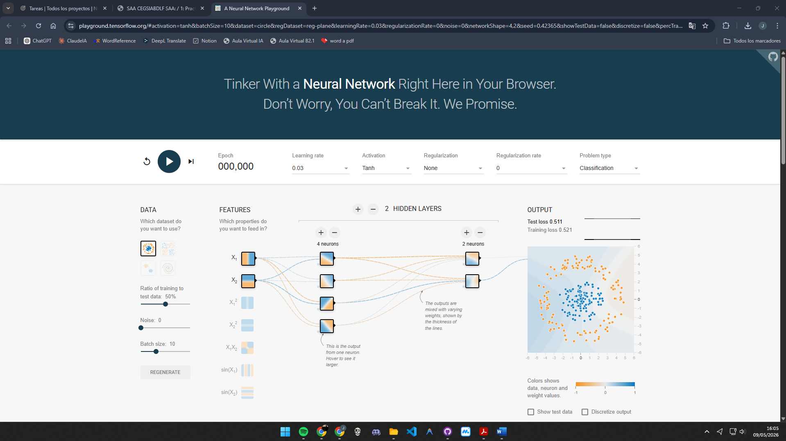

Paso 1. Experimento inicial con el conjunto Circle y una red sencilla
Una vez ejecutado este primer entrenamiento podemos darnos cuenta de que la frontera de decisión que aprende no es coherente puesto que dentro de la frontera azul podemos ver que engloba muchos datos naranjas.
Si comparamos los valores de training los y test los podemos ver que ambos valores están muy próximos entre sí.
En este caso necesitaríamos una arquitectura con mas neuronas o incluso podríamos añadirle alguna capa más para mejorar la precisión del modelo.
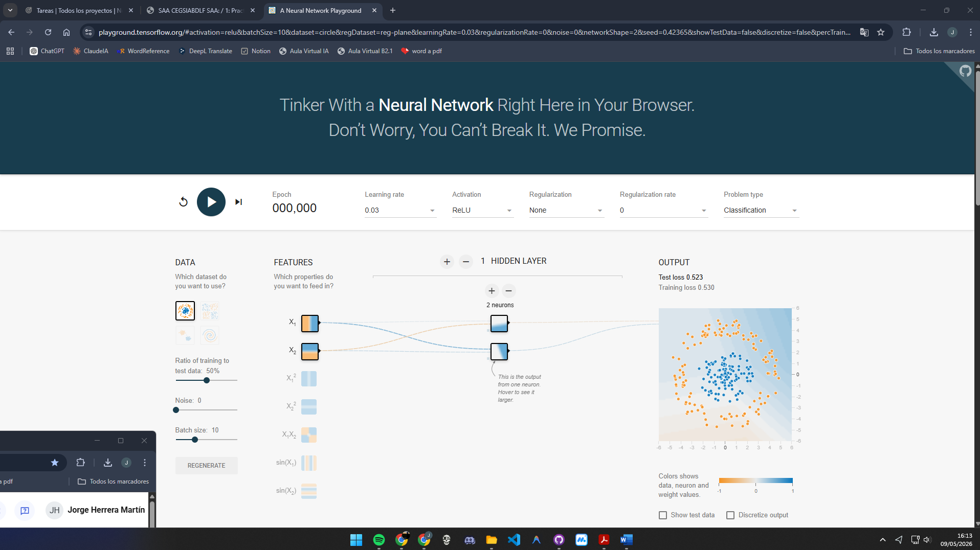

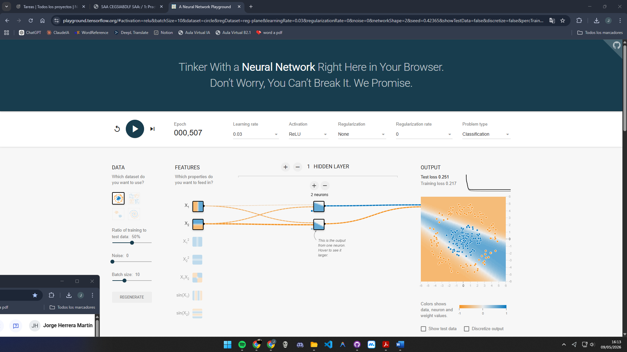

Paso 2: Aplicar la misma idea al conjunto XOR
El dataset de XOR es bueno para verificar si el modelo necesita linealidad ya que los datos están repartidos en 4 grupos.
Al aplicarle únicamente 2 neuronas es capad de localizar solo 2 de los 4 grupos que hay en los datos, ya que como podemos ver en la segunda imagen solo divide los grupos de la parte de arriba y no toca el grupo de abajo.
He introducido un cambio (tercera imagen) donde he añadido dos neuronas más esto nos hace ver que ahora el modelo si es capaz de identificar mejor la separación de los grupos.
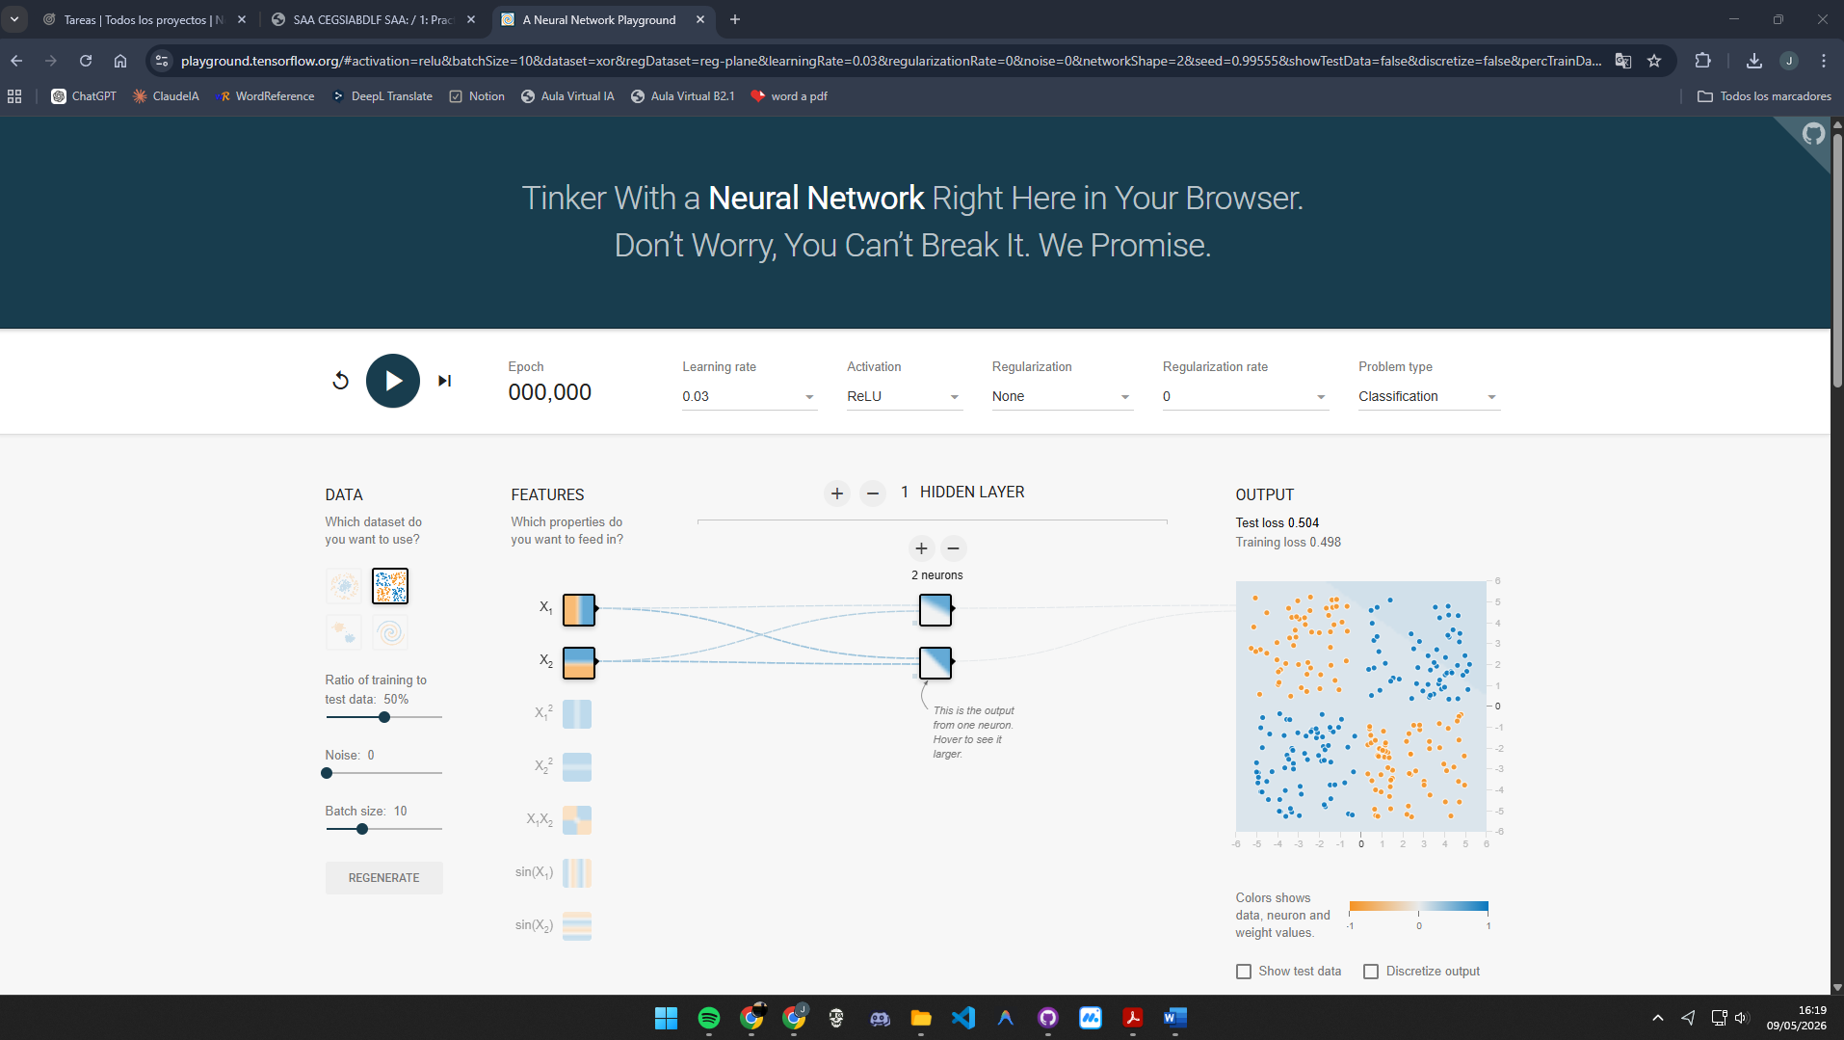

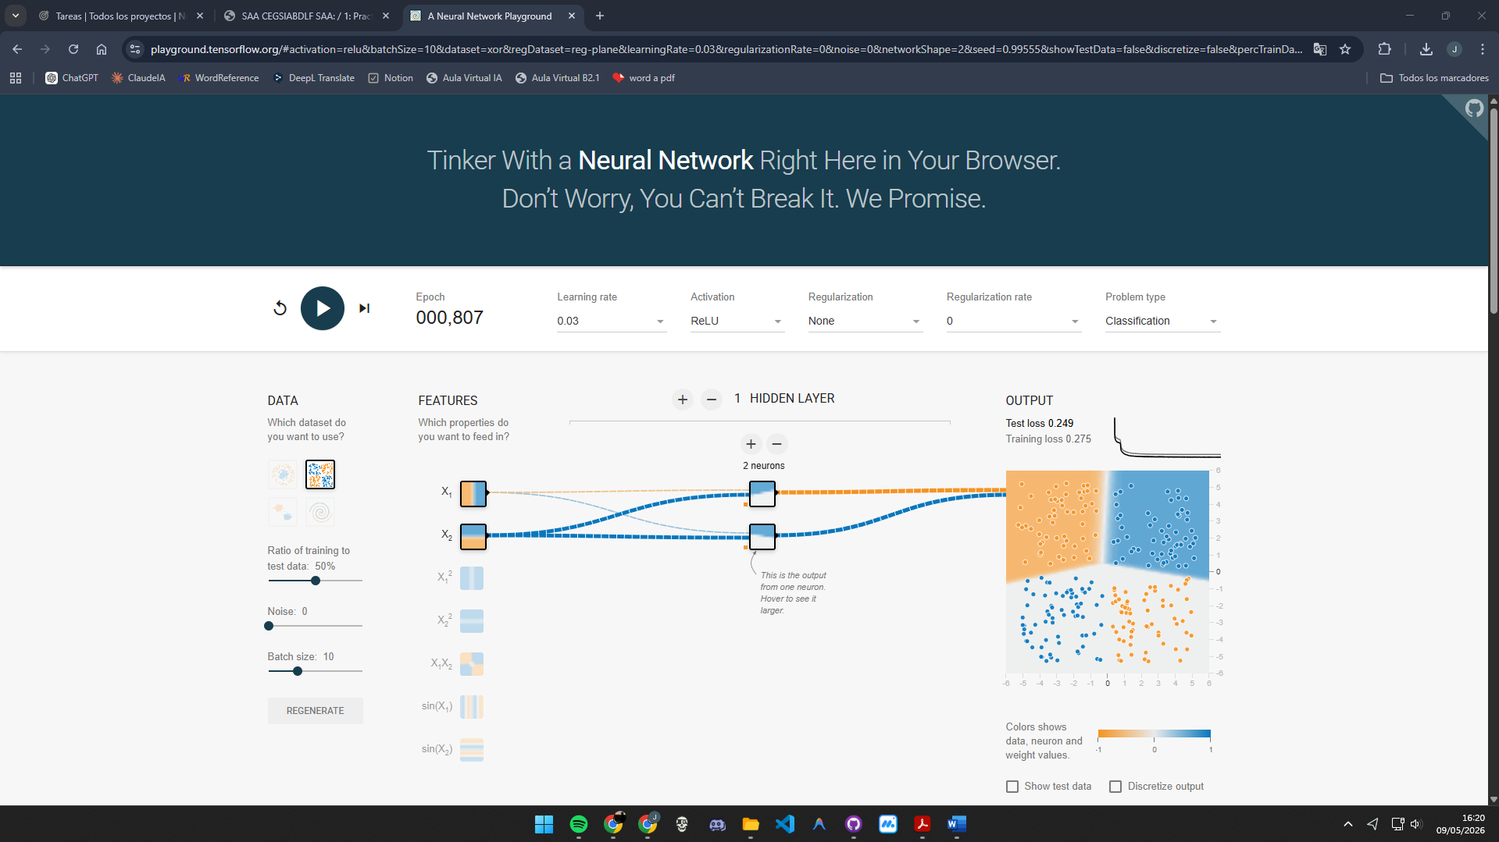

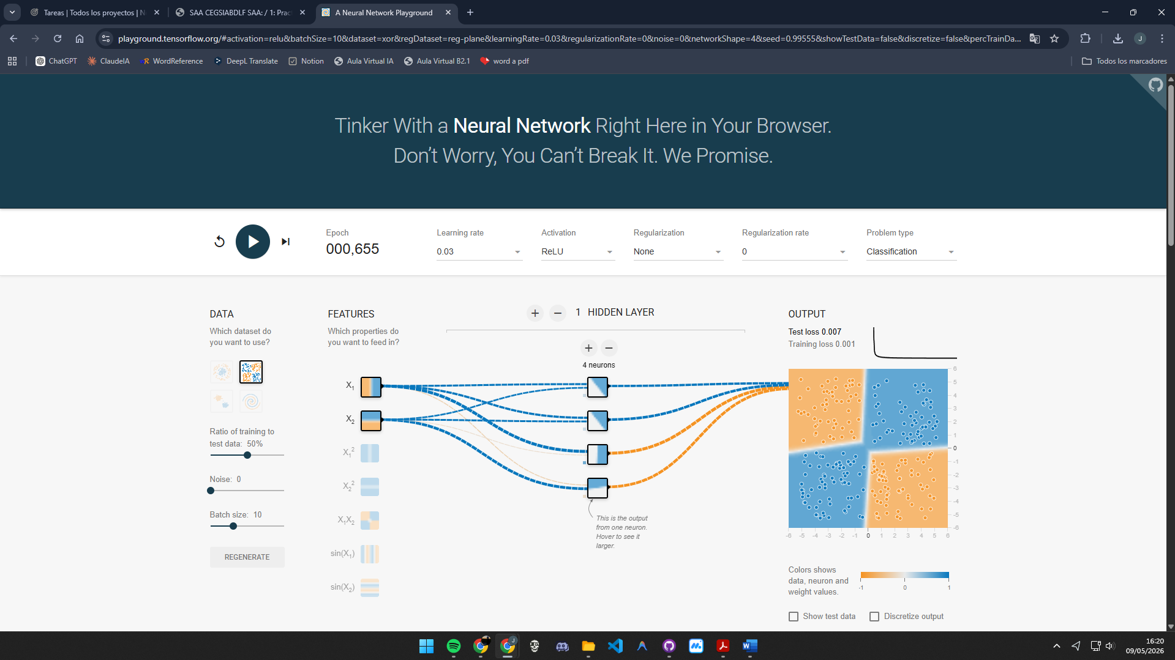

Paso 3. Análisis del conjunto Spiral comparando distintas arquitecturas
En este paso intentamos encontrar el mejor modelo de entrenamiento para el dataset Spiral, lo cual es bastante complicado por la complejidad de los datos.
Obviamente la configuración que mejor agrupa los datos (o lo intenta) es, la última imagen) donde nos encontramos con una red neuronal de 2 capas con 3 nodos en cada capa y que después de mas de 1k épocas se ve gráficamente como intenta hacer un agrupamiento en forma de espiral.
Cuando la red es demasiado pequeña ni siquiera es capad de encontrar ningún agrupamiento.
La red más compleja si es verdad que intenta hacer una distribución de los datos, pero no llega a ser la más óptima.
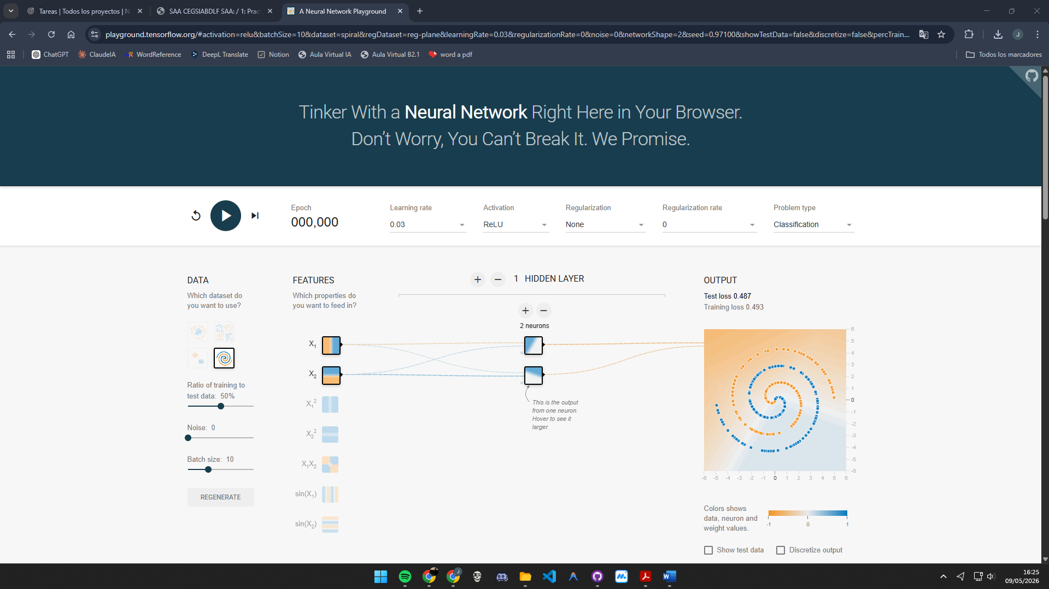

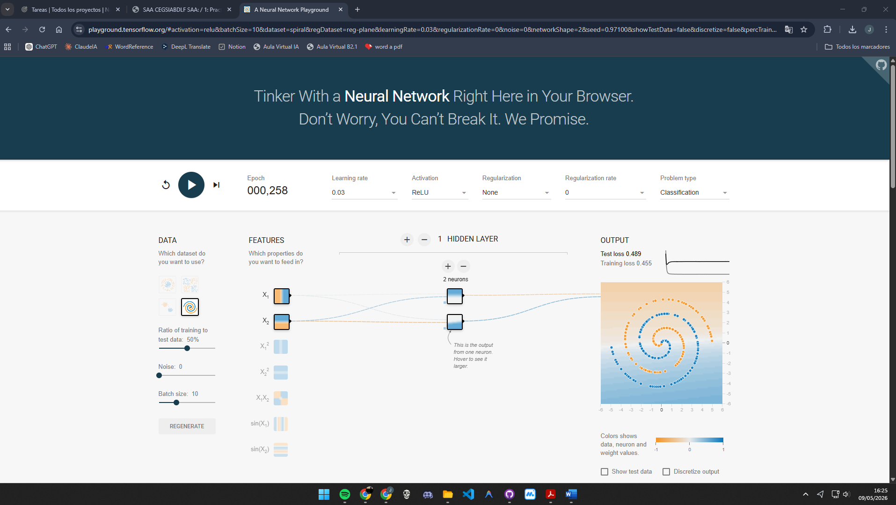

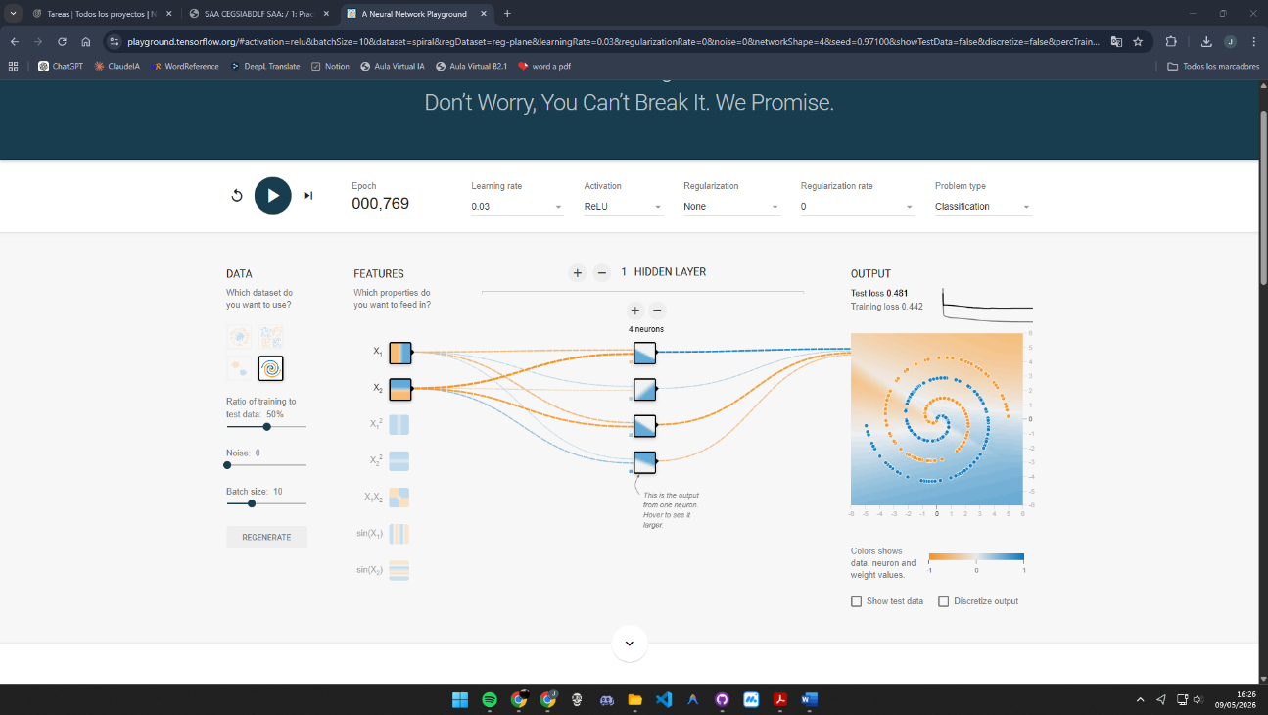

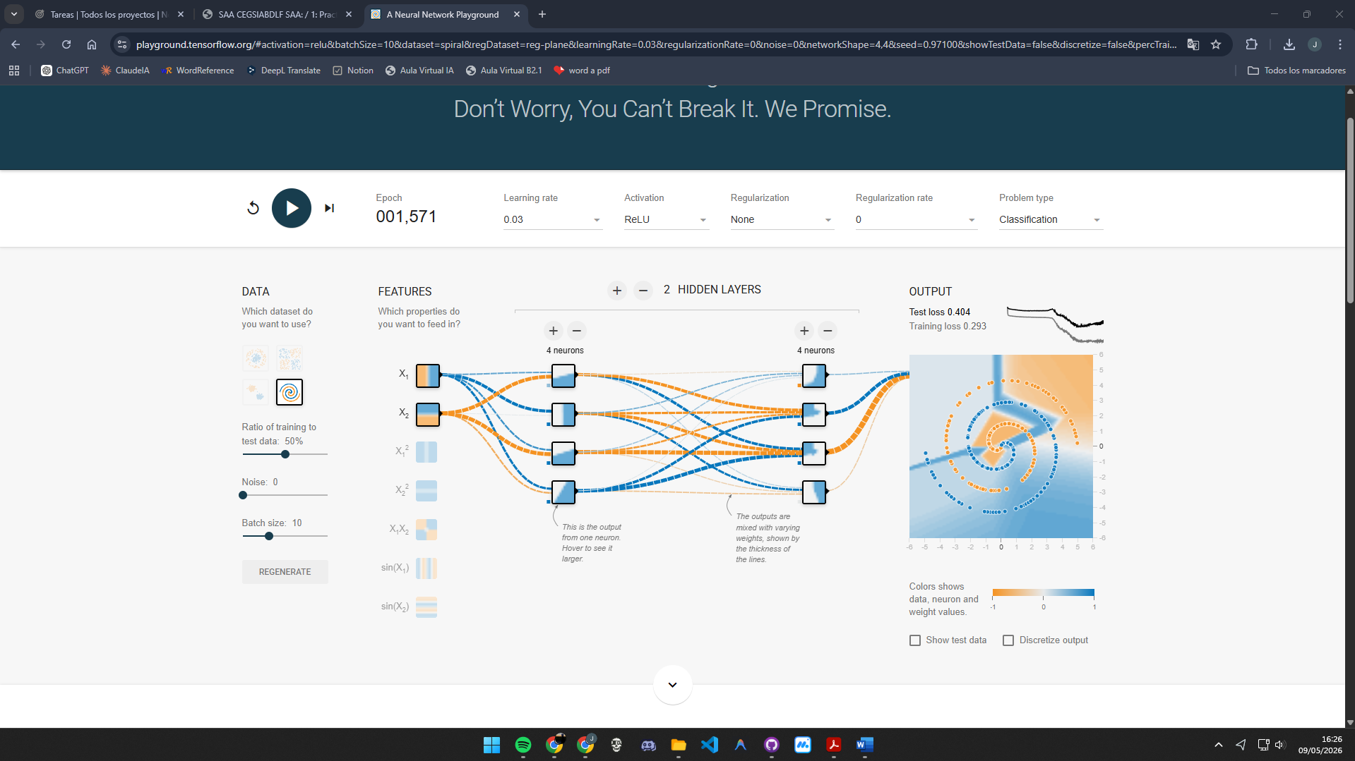

Paso 4. Provocar situación de sobreajuste
Para analizar el sobreajuste, hemos creado una red bastante compleja, sin embargo, en ella podemos observar (en el gráfico negro de la segunda imagen) como el error tiene picos, es decir, el modelo diseñado se satura, le cuesta llegar a un error bajo (en este caso no llega a realizar un modelo bien diseñado para este tipo de datos).
Podemos observar también que el rating de entrenamiento es 0.1 pero en algunos casos no solo basta con tener un error muy bajo ya que el modelo puede no estar identificando bien los grupos de los datos correctamente.
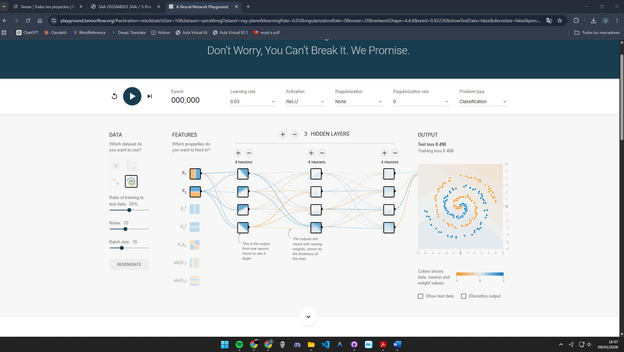

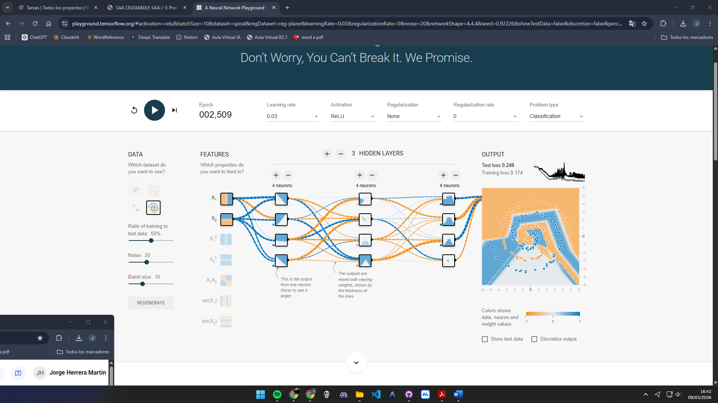

Paso 5. Corregir el sobreajuste y justificar la mejora
Hemos podido aplicar una pequeña mejora donde hemos creado una red neuronal de 3 capas con 6 neuronas cada capa y tras casi 1k épocas podemos determinar que hemos conseguido sacar un modelo casi casi perfecto. Durante el entrenamiento podemos ver que el modelo tuvo unas épocas de saturación, pero finalmente consiguió distribuir bien los grupos.
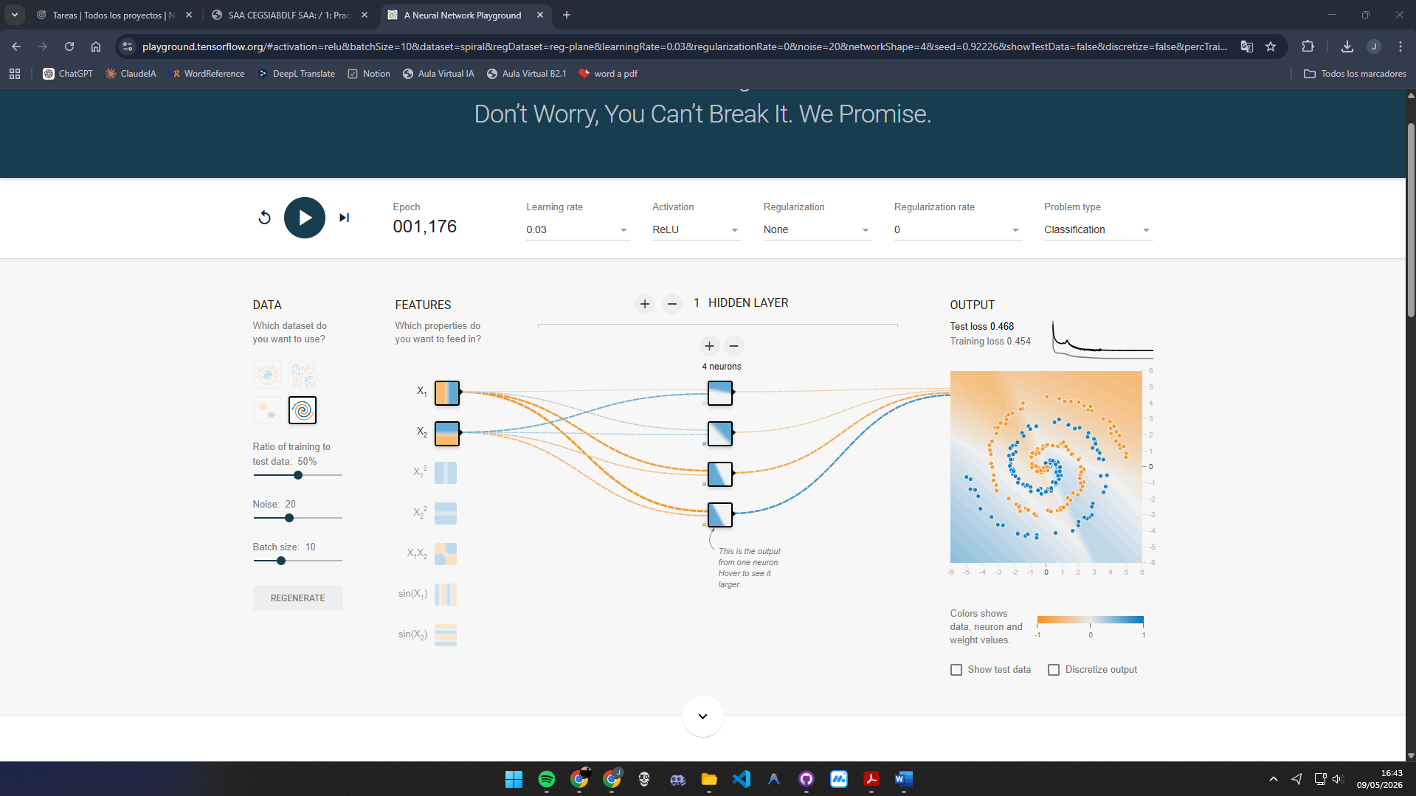

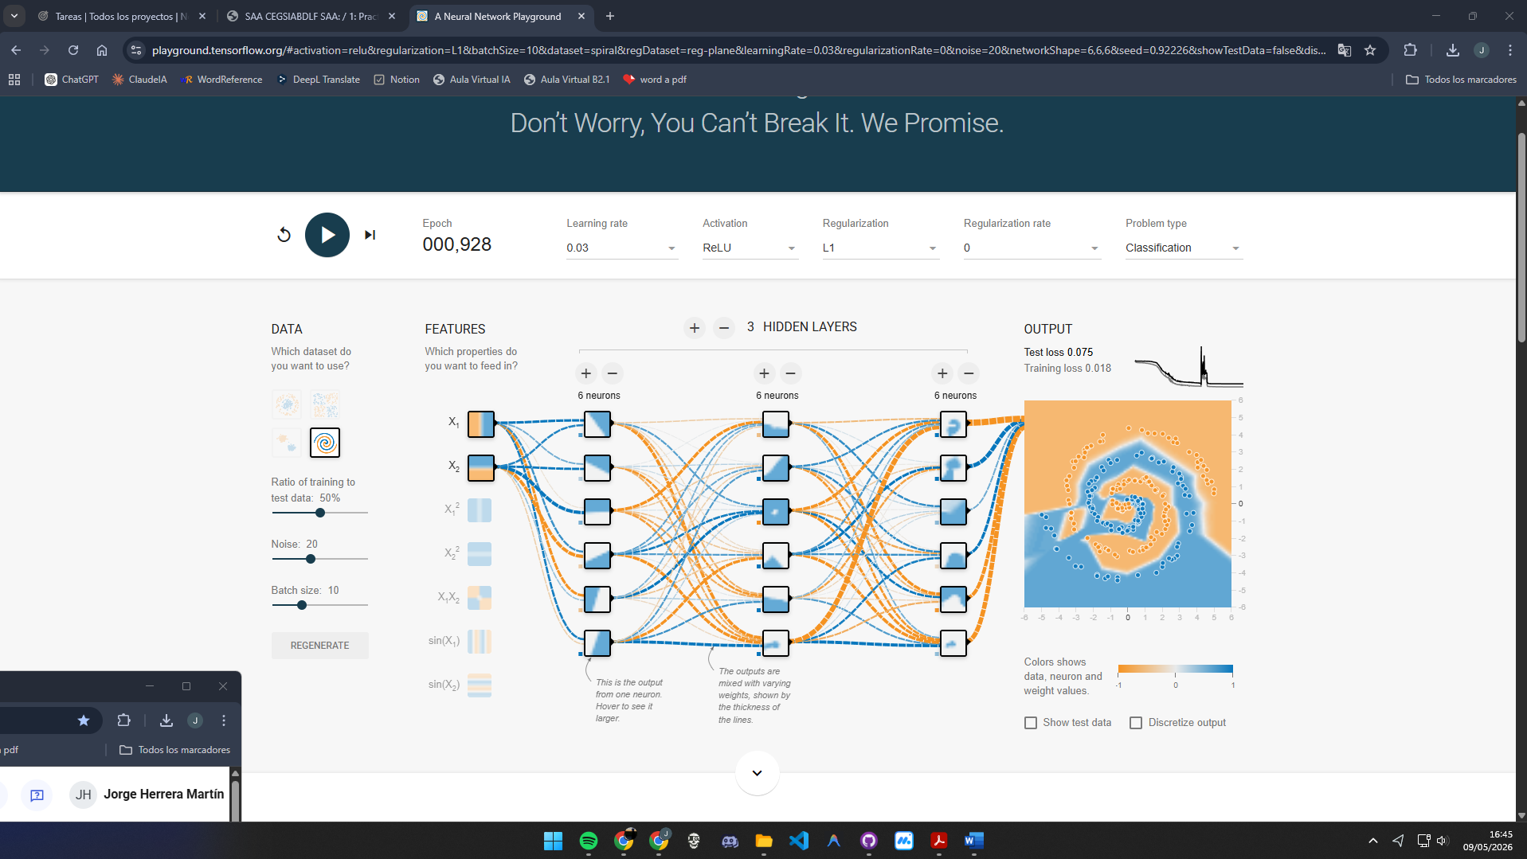

Paso 6. Síntesis final y toma de decisiones técnicas
En esta primera imagen podemos ver que para el dataset de Circle, basta con una red muy sencilla con 2 capas, una de ellas con 4 neuronas y otra de 2, con eso es suficiente para que el modelo identifique bien los dos grupos que hay.
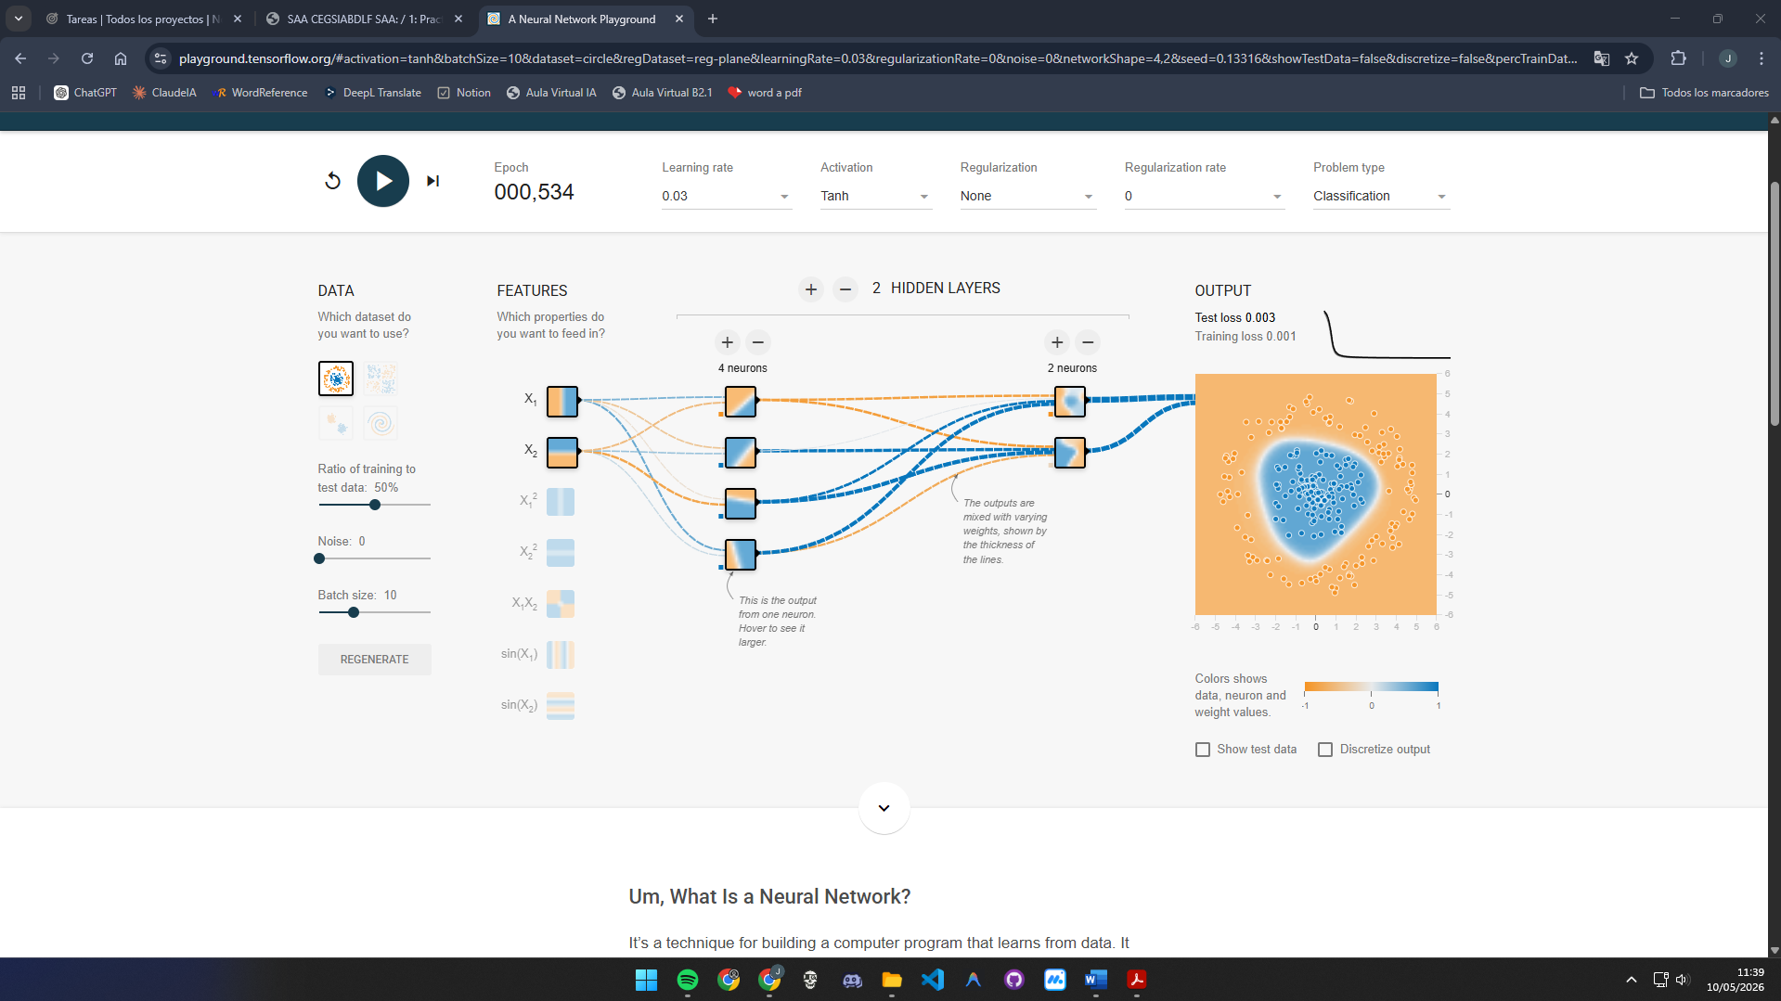

En el dataset de XOR no hace falta complicar mucho la red neuronal ya que añadiéndole una neurona más a la capa sería suficiente para identificar la distribución de los datos correctamente.
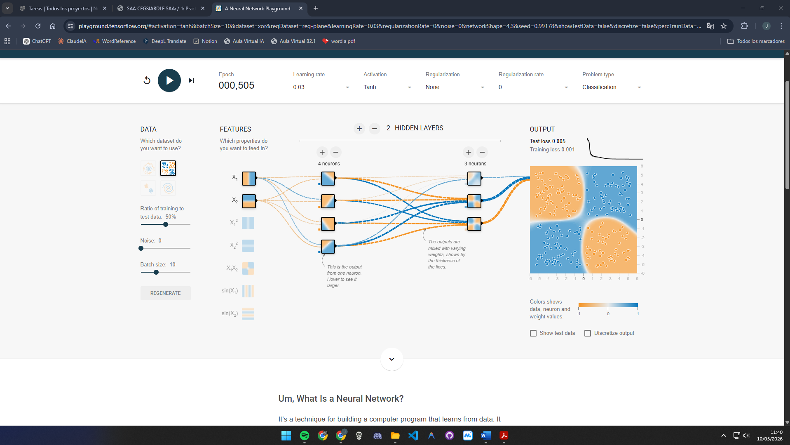

Para este último dataset, el espiral podemos ver que la configuración más optima es una más compleja, que consiste en 4 capas con 8 neuronas cada capa, computacionalmente es más costoso y no termina de ser 100% fiable, pero es la configuración más simple que empieza a reconocer bien el espiral.
También tenemos que destacar el cambio de la formula de activación, la cuál hemos empezado a utilizar ReLu.
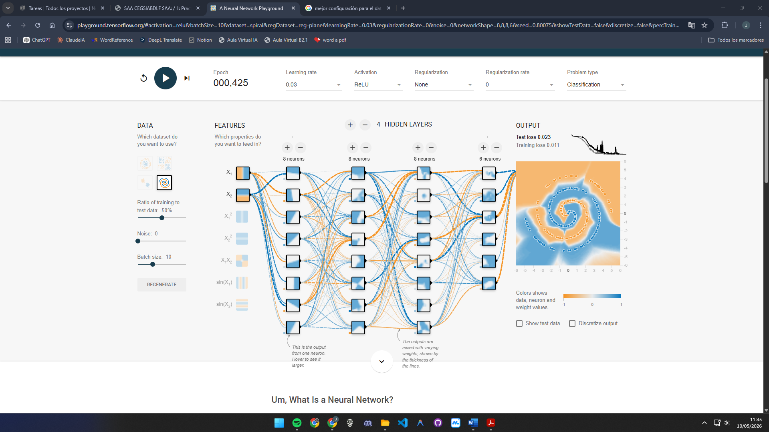

¿Cómo distingues, a partir de esta práctica, un modelo que aprende de uno que generaliza bien?
Observando en el error que puede tener el dataset, si es mayor podemos fiarnos menos de la salida.

¿En qué casos fue conveniente aumentar la complejidad y en cuáles fue contraproducente?
Cuanto más difícil sea la forma del dataset más difícil será que el modelo aprenda a identificar los datos correctamente.

¿Qué papel desempeñó la regularización en tus pruebas?
Ampliando la red neuronal, para que reduzca el error lo máximo posible.

¿Qué relación observaste entre la dificultad del dataset y la arquitectura necesaria?
A más dificultad del dataset, más compleja tiene que ser la red neuronal.

¿Qué limitaciones tiene esta herramienta respecto a un proyecto real con datos masivos?
Que el número de los datos es muy limitado, sin embargo, en general y como herramienta de aprendizaje es bastante buena.

